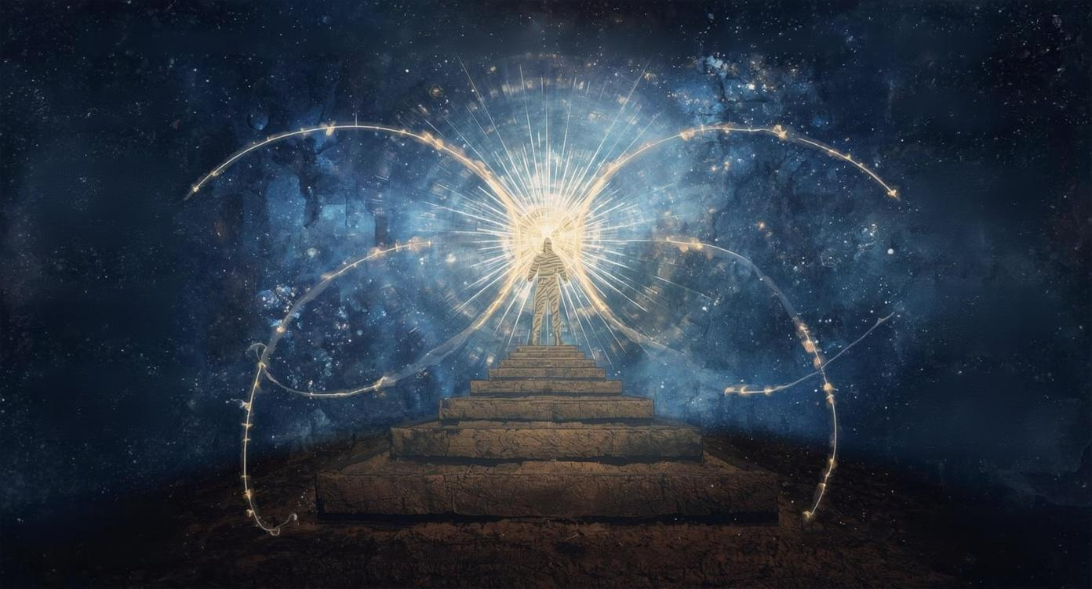

Soul Research & Transformation

Cursus Soul Research & Transformation
Een tweedaagse reis naar zielsherinnering, innerlijke helderheid en vorige levens
Voel je dat je ziel je iets wil vertellen?
Merk je dat bepaalde patronen, emoties of gebeurtenissen telkens terugkeren — zonder dat je precies begrijpt waarom?
Dan is de tweedaagse cursus Soul Research & Transformation (SR&T) een krachtig beginpunt van jouw spirituele reis.
SR&T is een methode waarmee je op een zuivere, veilige en praktische manier toegang krijgt tot diepere lagen van je bewustzijn. Je ontdekt waar bepaalde blokkades, overtuigingen en levenspatronen vandaan komen, en vooral: wat jouw ziel je wil laten zien om verder te groeien.

Dag 1 — Introductiecursus & Zuiver Pendelen
De basis van al het zielsonderzoek
Voordat je de diepte van je ziel kunt onderzoeken, heb je een helder en betrouwbaar instrument nodig: de pendel.
Op de eerste dag leer je:
Hoe je op een zuivere manier pendelt
Hoe je jouw energieveld stabiliseert en afstemt
Hoe je vragen stelt vanuit neutraliteit en openheid
Hoe je verbinding maakt met je Hogere Zelf
Hoe je verstoringen, ego-invloeden of 'ruis' herkent
Deze dag vormt het fundament van al het werk dat volgt.
Zonder zuiver pendelen is er geen zuiver zielsonderzoek — daarom is deze eerste stap essentieel.

Dag 2 — Module Verleden Leven Onderzoek
De kern van Soul Research & Transformation
Verleden leven onderzoek vormt ongeveer 95% van het gehele zielsonderzoek.
Waarom?
Omdat veel van de patronen die je vandaag ervaart — emoties, angsten, overtuigingen, talenten, relaties, blokkades — hun oorsprong hebben in andere incarnaties.
Tijdens deze module leer je:
Hoe je vorige levens zuiver benadert met je pendel
Hoe je de oorsprong van patronen en blokkades opspoort
Hoe je zielsherinneringen herkent en interpreteert
Hoe karmische thema’s en zielslagen zichtbaar worden
Hoe je energie uit vorige levens kunt transformeren en oplossen
Hoe je de lessen uit vorige levens integreert in je huidige leven
Dit is intens, diepgaand en ongelooflijk bevrijdend werk.
Veel deelnemers ervaren na deze dag een stroom van helderheid, inzicht en rust, alsof puzzelstukjes eindelijk op hun plek vallen.

Waarom deze tweedaagse cursus zo krachtig is
Deze cursus is speciaal zo opgebouwd dat je:
eerst zuiver leert pendelen (dag 1)
en daarna meteen de belangrijkste vorm van zielsonderzoek leert toepassen (dag 2)
Dit maakt dat je niet alleen kennis opdoet, maar ook direct ervaring opbouwt.
Je gaat naar huis met een vaardigheid die je de rest van je leven kunt gebruiken.

Wat deze cursus je kan brengen
✔ Diepe inzichten in jezelf
✔ Begrip van terugkerende patronen en emoties
✔ Heling van energetische blokkades
✔ Heldere verbinding met je Hogere Zelf
✔ Zielsherinneringen en vorige levens ontdekken
✔ Bewustzijn van je zielspad en levenslessen
✔ Een gevoel van richting, innerlijke rust en kracht
✔ Een instrument (de pendel) dat je altijd kunt gebruiken

Voor wie is deze cursus bedoeld?
Voor iedereen die:
— Op zoek is naar spirituele groei en persoonlijke helderheid
— Blokkades wil doorbreken die steeds terugkeren
— Zijn of haar ziel dieper wil begrijpen
— Op een veilige manier met energie en bewustzijn wil werken
— Intuïtief voelt dat er meer achter dit leven zit
— Klaar is voor echte innerlijke transformatie

Ben jij klaar om te ontdekken wie je werkelijk bent?
Deze tweedaagse cursus is een uitnodiging om je ziel te ontmoeten, diep te helen en helderheid te vinden in jouw levenspad.
Je hoeft geen ervaring te hebben — alleen een open hart en een verlangen om te groeien.
Start je reis met Soul Research & Transformation en laat je ziel je de weg wijzen.

Je kunt mij op verschillende manieren bereiken om je aan te melden en / of meer informatie te verkrijgen:
Bel of app me op 06 50 24 59 70
Of mail me op info@annekedegroot.com

Hartelijke groet
Anneke

